Denis guiraudet

Graphe TP2
https://www.irit.fr/~Cassia.Trojahn/graphes/tp2.pdf

Heuristique de Welsh et powell

Organisation d’examens
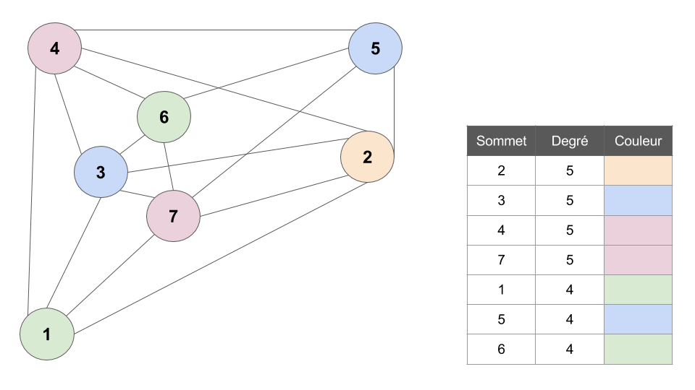
Le nombre chromatique du graphe correspond au nombre maximum de cours avec des étudiants différents en même temps.
Le nombre chromatique est au maximum 4.

Séparation des combinaisons chimiques inflammables
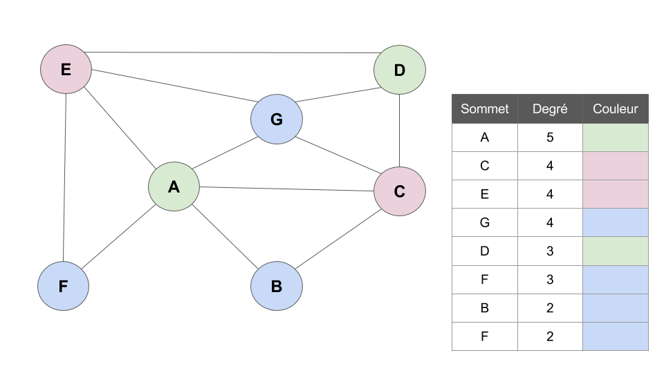
Le nombre chromatique du graphe correspond au nombre maximum de produits chimiques différents ne causants pas de risques d’explosion.
Le nombre chromatique est au maximum 3.

sequential coloring

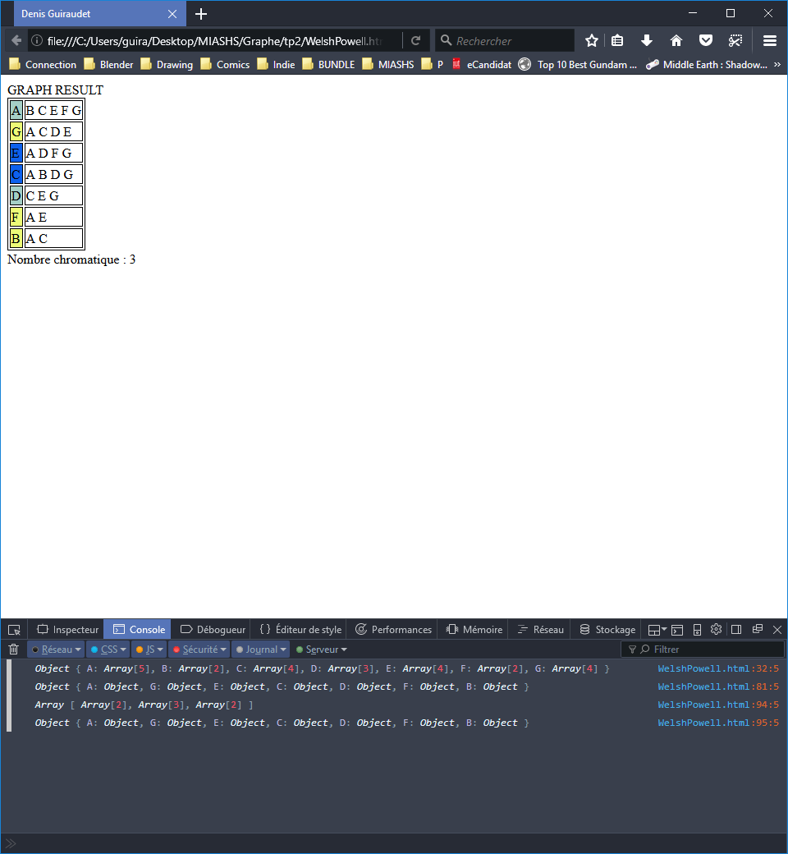

EXERCICE SUPPLEMENTAIRE

Prendre tout le code suivant et le placer dans un fichier HTML.
Les sommets et leurs adjacents sont à écrire au début de la partie <script>.
<!DOCTYPE html>
<html>

<head>
<meta charset="utf-8">
<title>Denis Guiraudet</title>
</head>

<body>

<div></div>

</body>

<script type="text/javascript">
// https://fr.wikipedia.org/wiki/Coloration_de_graphe

let div = document.querySelector("div");
div.appendChild(document.createTextNode("GRAPH RESULT"));
div.appendChild(document.createElement("br"));

// MISE EN PLACE DE LA LISTE DES SOMMETS
let listSommet = {
A : ["B", "C", "E", "F", "G"],
B : ["A", "C"],
C : ["A", "B", "D", "G"],
D : ["C", "E", "G"],
E : ["A", "D", "F", "G"],
F : ["A", "E"],
G : ["A", "C", "D", "E"]
}
console.log(listSommet);

// TRI DES SOMMETS PAR ORDRE DECROISSANT
var listSommetBis = {};
while (Object.keys(listSommet).length > 0) {

let sommetMax = null;
let listAdjacent = [];
for (let sommet in listSommet) {

if (listSommet[sommet].length >= listAdjacent.length) {
sommetMax = sommet;
listAdjacent = listSommet[sommet];
}

}

listSommetBis[sommetMax] = {listAdjacent};
delete listSommet[sommetMax];

}

// MISE EN PLACE DE LA PREMIERE COULEUR
var colors = [
[Object.keys(listSommetBis)[0]]
];

// 4 //
var index = 0;
for (var sommet in listSommetBis) {
//console.log(listSommetBis[sommet]);

let found = false;
for (let idColor in colors) {

if (colors[idColor].includes(sommet)) {
found = true;
break;
}

}

if (!found) {

setColor();

}

}
console.log(listSommetBis);

// PLACEMENT COULEURS
for (let idColor in colors) {

let superColor = "rgb(" + Math.random() * 255 + "," + Math.random() * 255 + "," + Math.random() * 255 + ")";
for (let idSommet in colors[idColor]) {

listSommetBis[colors[idColor][idSommet]].color = superColor;

}

}
console.log(colors);
console.log(listSommetBis);

// AFFICHAGE
let table = document.createElement("table");
table.style.border = "solid 1px black";
for (let sommet in listSommetBis) {

let tr = document.createElement("tr");
let td1 = document.createElement("td");
td1.style.border = "solid 1px black";
td1.style.background = listSommetBis[sommet].color;
td1.appendChild(document.createTextNode(sommet));
tr.appendChild(td1);
let td2 = document.createElement("td");
td2.style.border = "solid 1px black";
for (let adjacent in listSommetBis[sommet].listAdjacent) {
td2.appendChild(document.createTextNode(listSommetBis[sommet].listAdjacent[adjacent] + " "));
}
tr.appendChild(td2);

table.appendChild(tr);

}
div.appendChild(table);

div.appendChild(document.createTextNode("Nombre chromatique : " + colors.length));

function setColor() {

for (let idColor in colors) {
let colorFound = false;

for (let idSommet in colors[idColor]) {

if (listSommetBis[sommet].listAdjacent.includes(colors[idColor][idSommet])) {

colorFound = true;
break;

}

}

if (!colorFound) { // PEUT ETRE GO VERIFIER

let foundInColor = false;
for (let idSommet in colors[idColor]) {

if (listSommetBis[colors[idColor][idSommet]].listAdjacent.includes(sommet)) {

foundInColor = true;
break;

}

}

if (foundInColor) { // PAS LE BON

continue;

} else { // LE BON

colors[idColor].push(sommet);
return;

}

}

}

index++;
colors.push([sommet]);
return;

}

</script>

</html>

